<https://github.com/Sergeivoice/PrograminEthernet.git>

Лабораторна робота №1

1. Зареєструйтесь на ресурсі codecademy та пройдіть перші 8 тем курсу

Introduction To JavaScript.

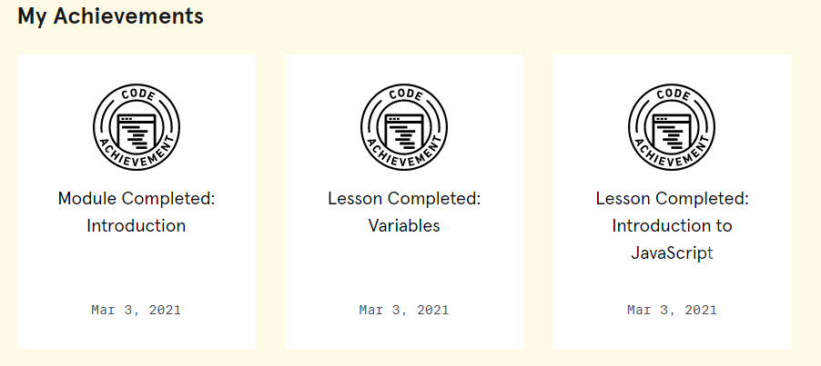

1. Виведіть число згенероване випадковим чином.

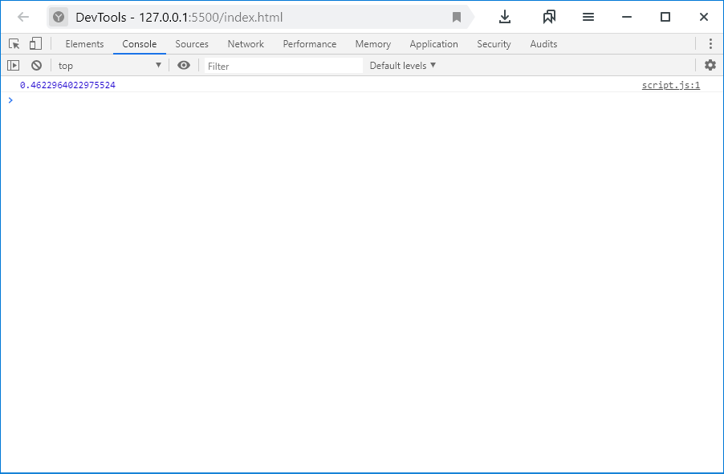

1. Об'явити змінні базових типів, виведіть їх на екран.

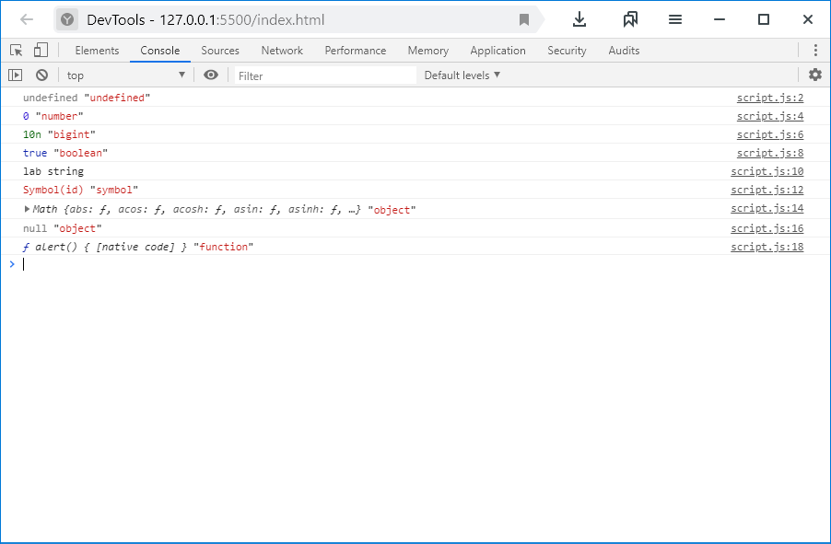

1. Збережіть суму двох чисел і збережіть її у третю змінну, виведіть її на екран.

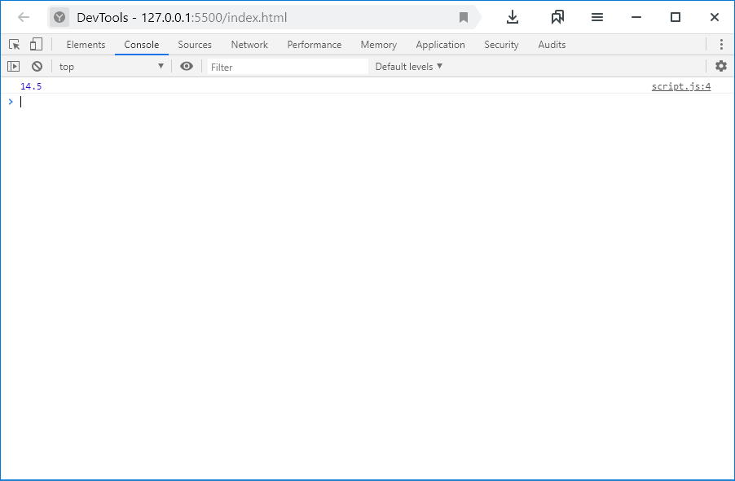

1. Створіть файл script.js. Підключіть його в нижню частину файлу index.html. Cтворіть три діалогових вікна з alert(), prompt(), confirm().

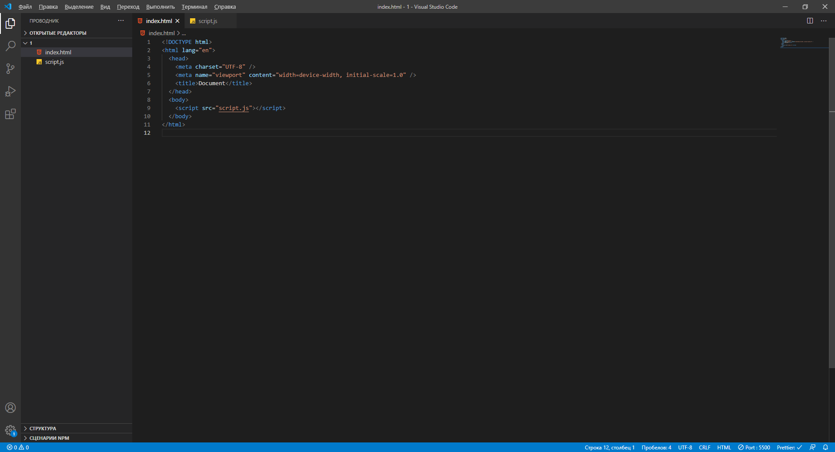

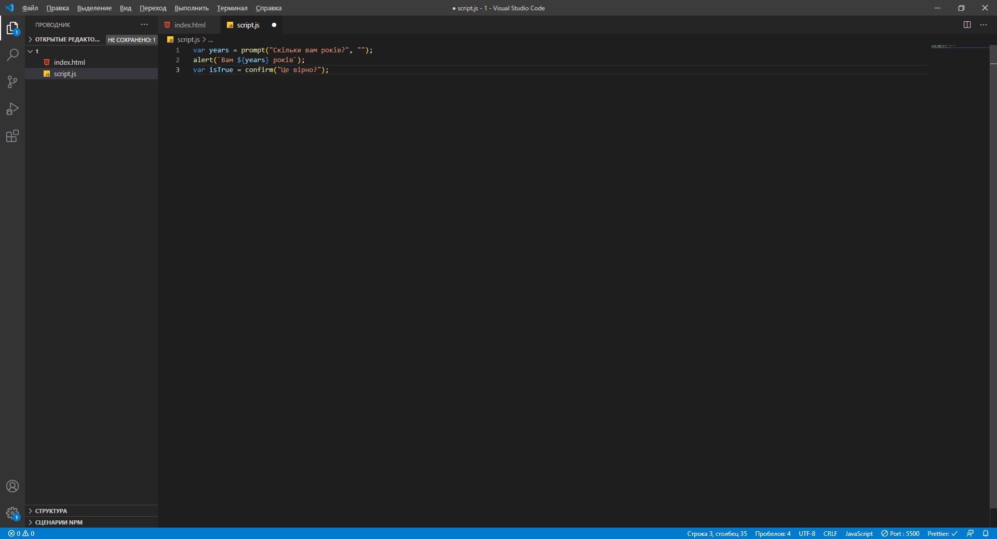

1. Запитайте у користувача його вік. Виведіть фразу “Ваш вік ____”

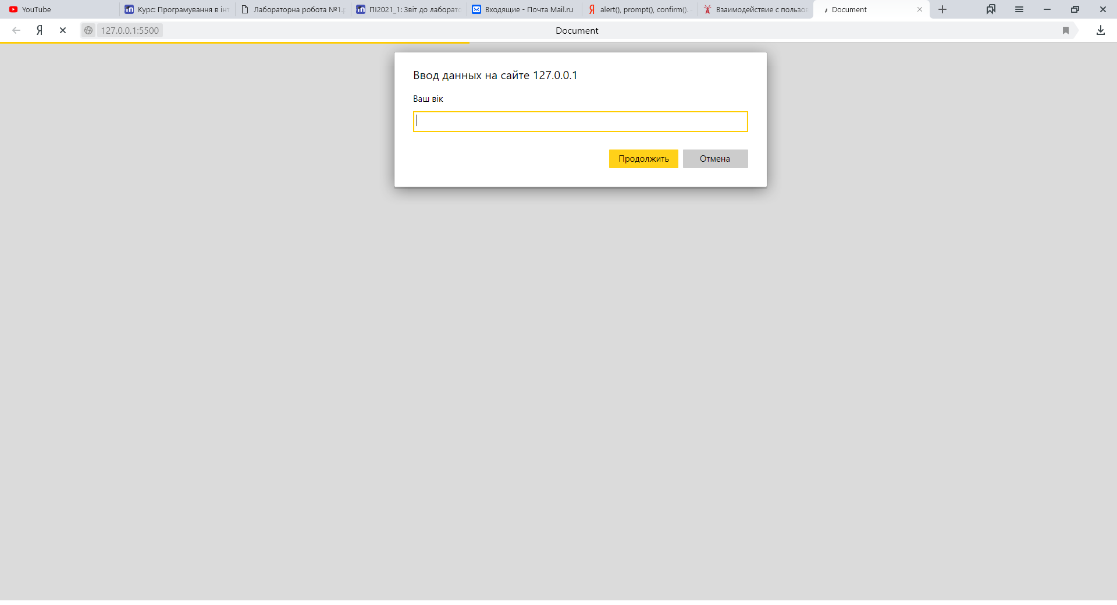

1. Ввести кількість купленого товару, ціну за одиницю. Виведіть суму покупки.

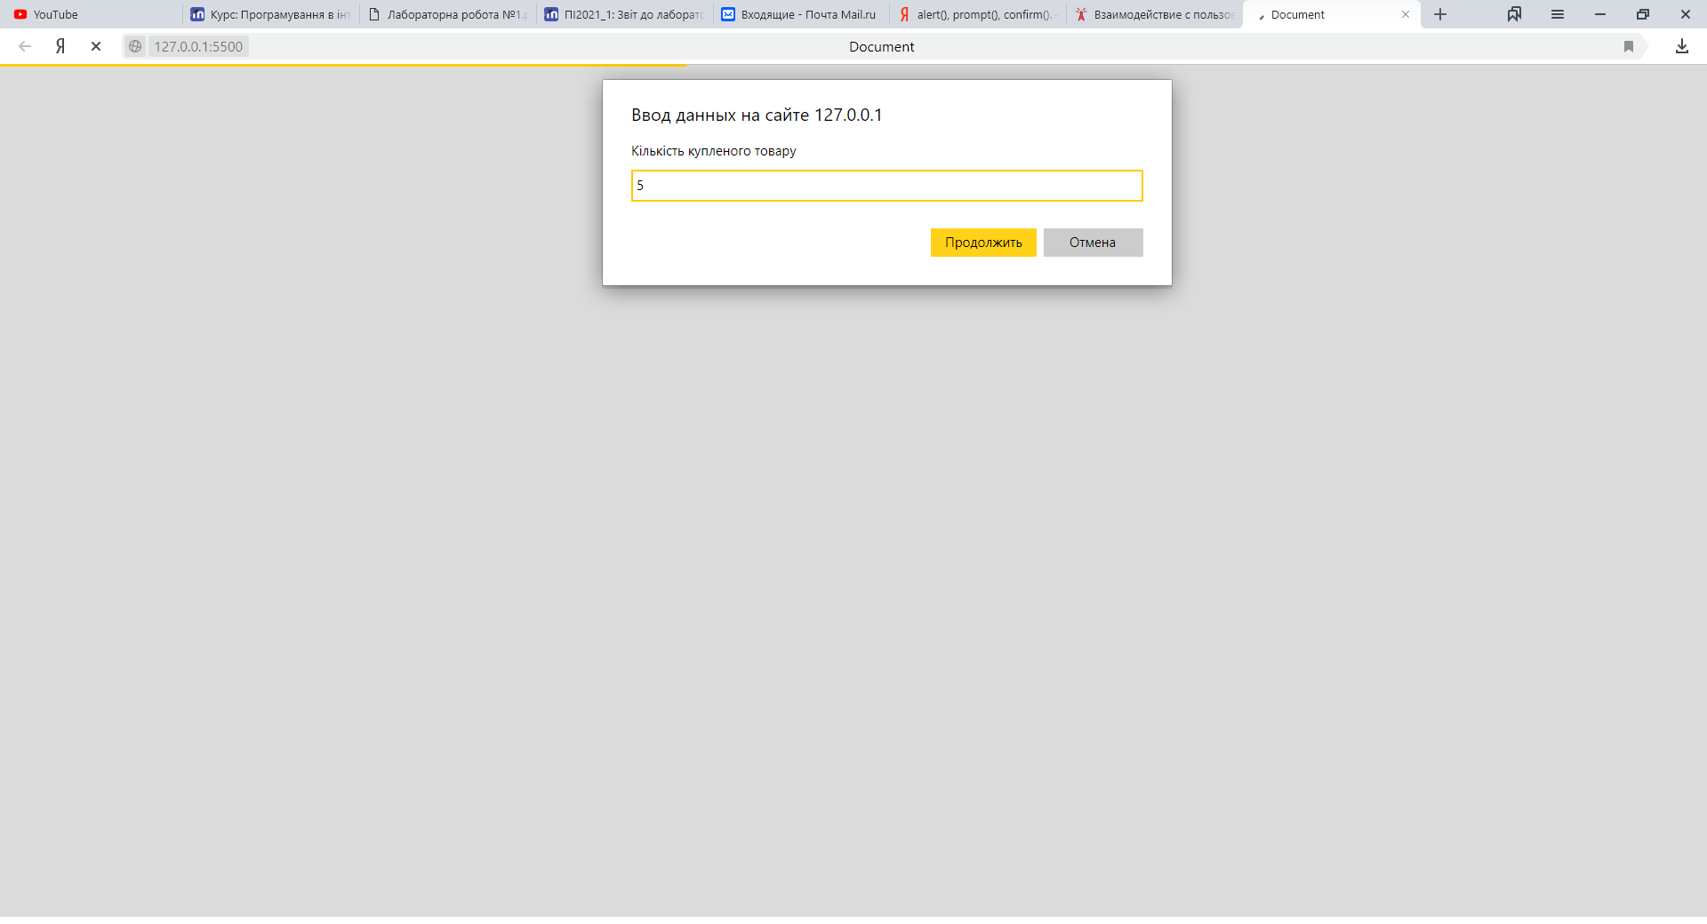 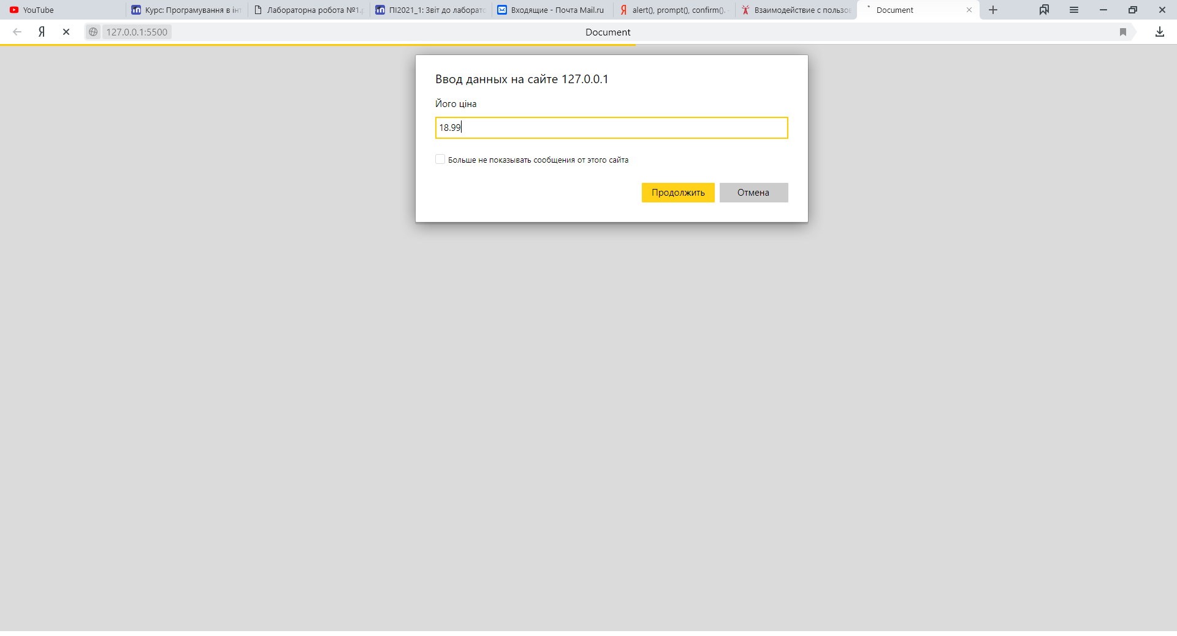

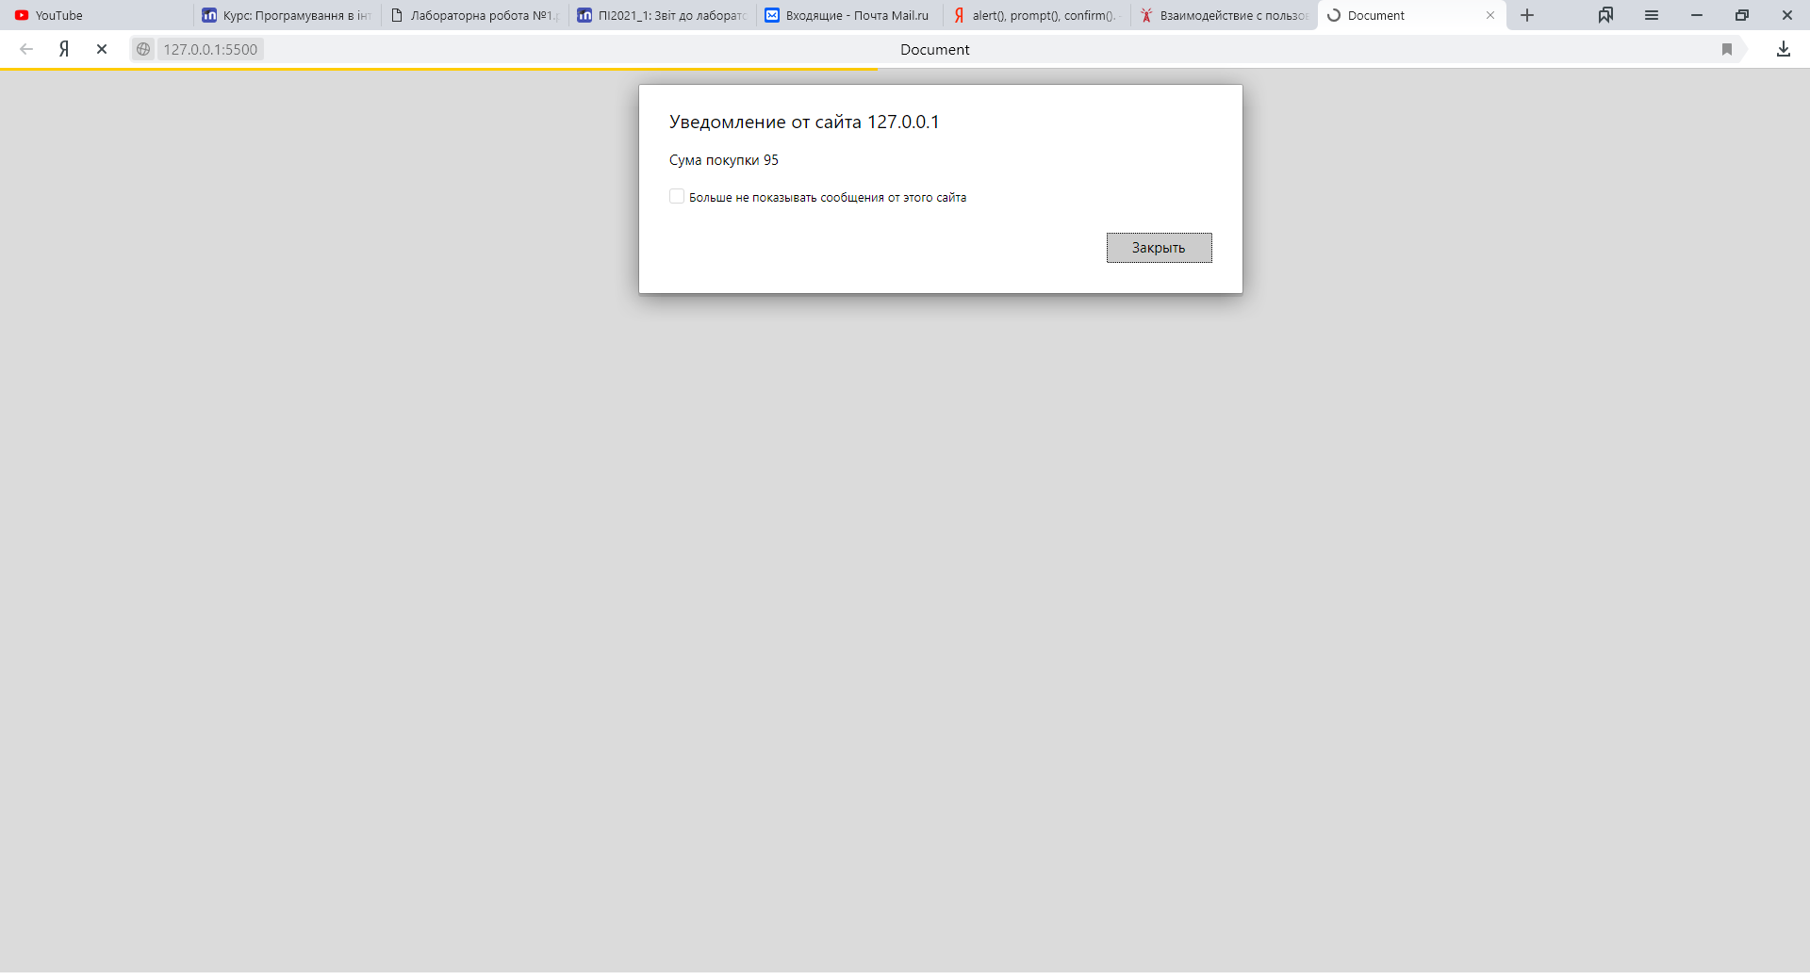

1. Введіть число – визначте чи воно від’ємне.

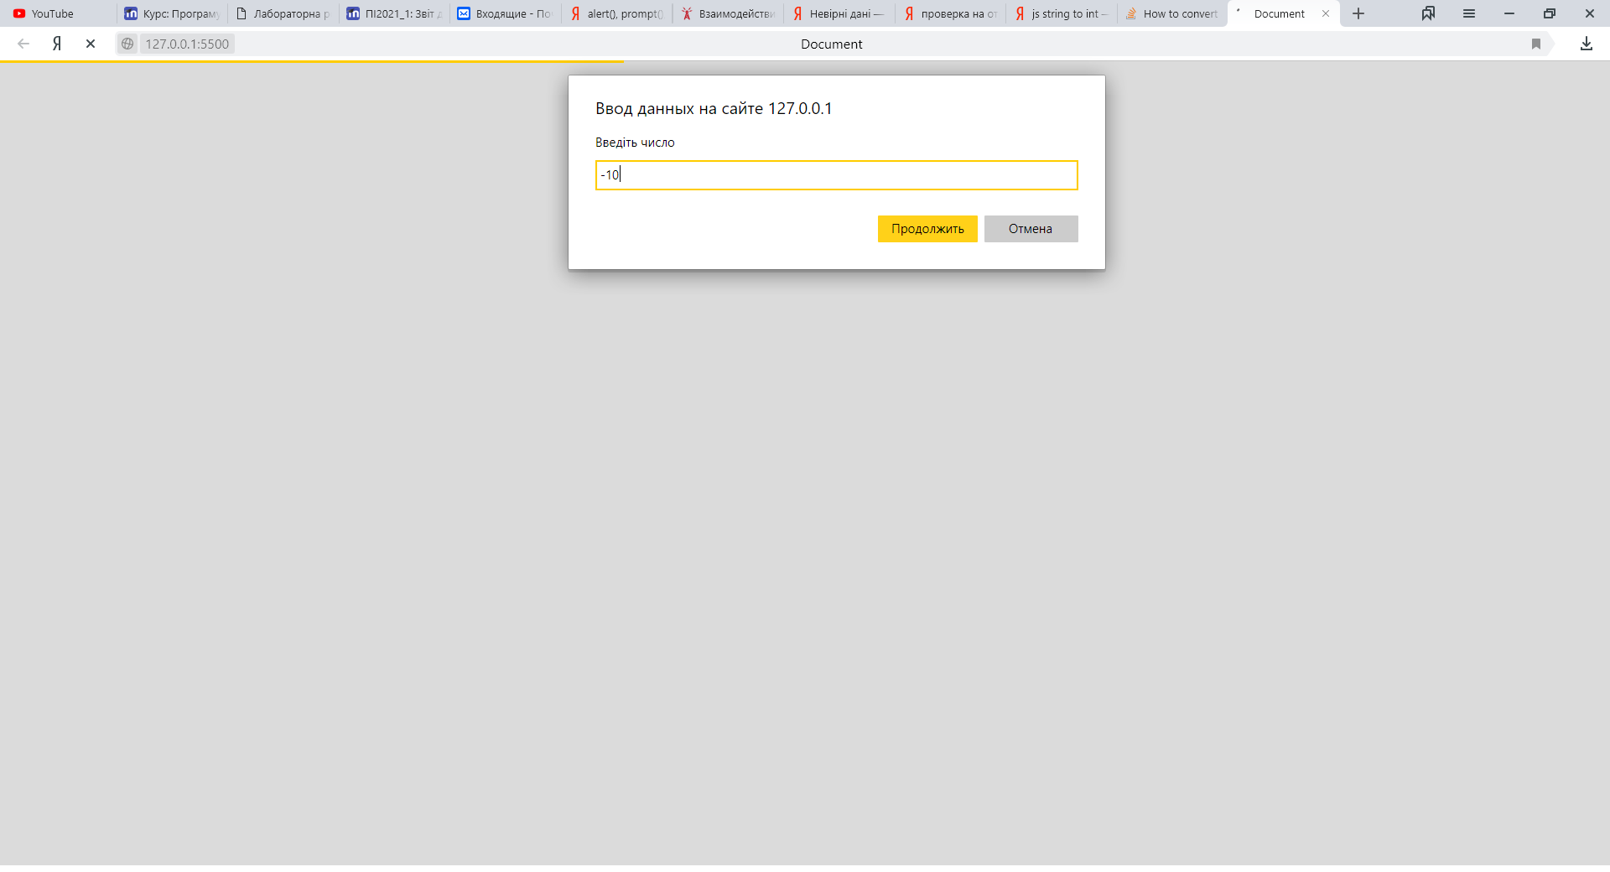

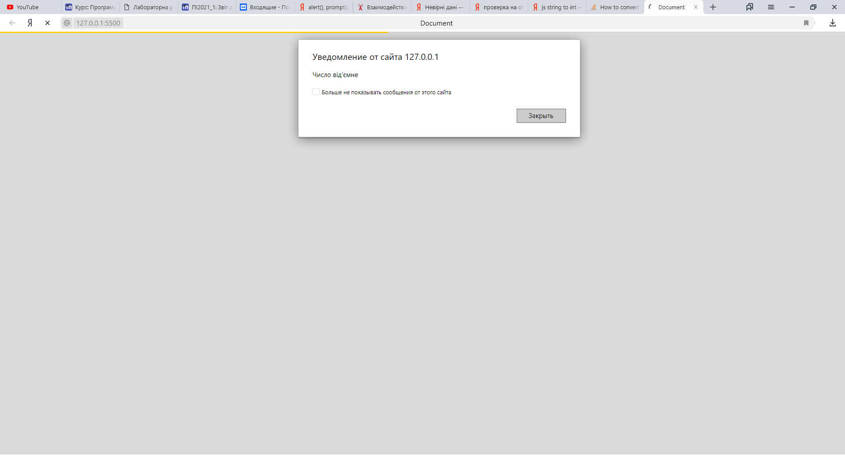

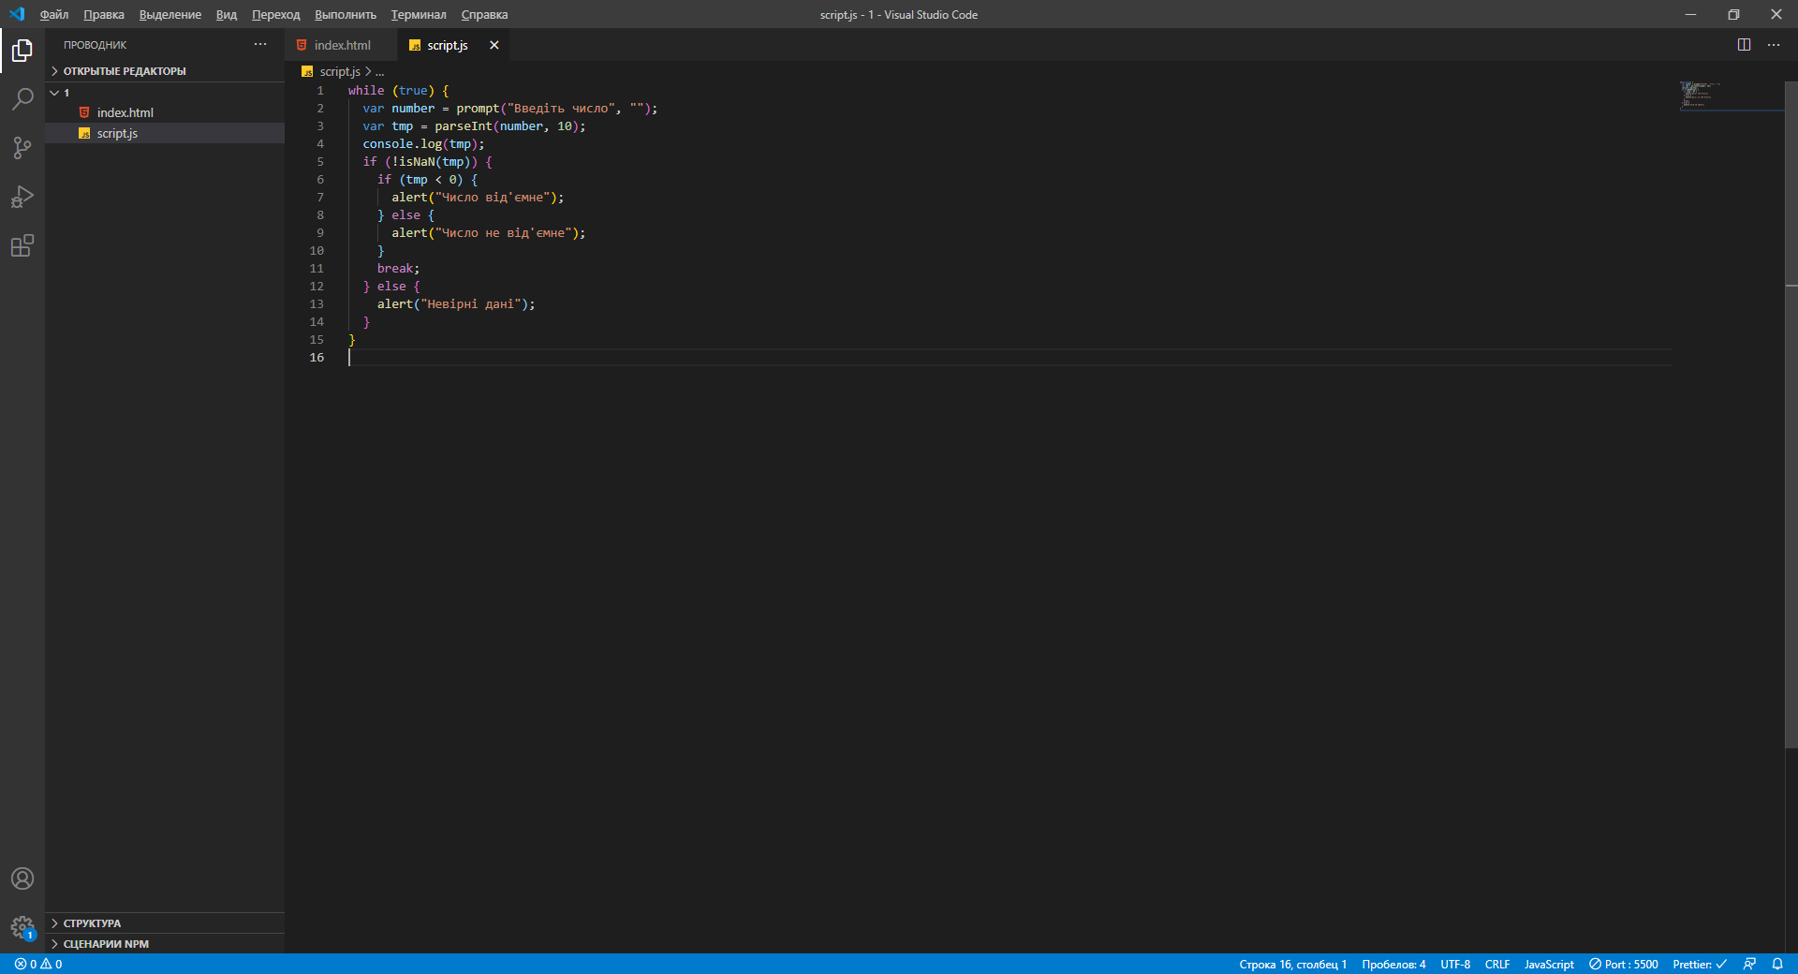

1. Введіть номер дня тижня, виведіть його назву.

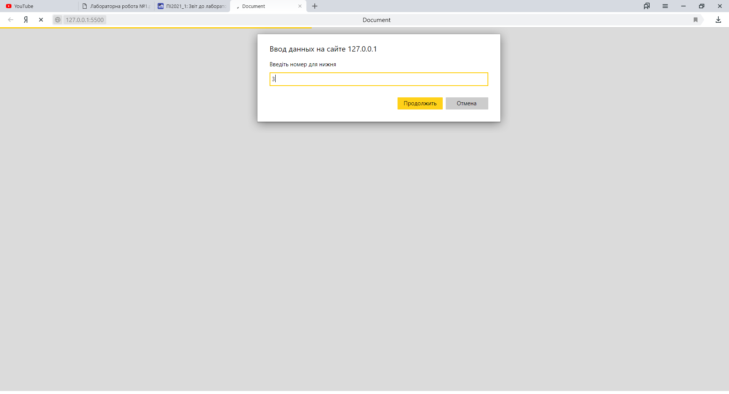

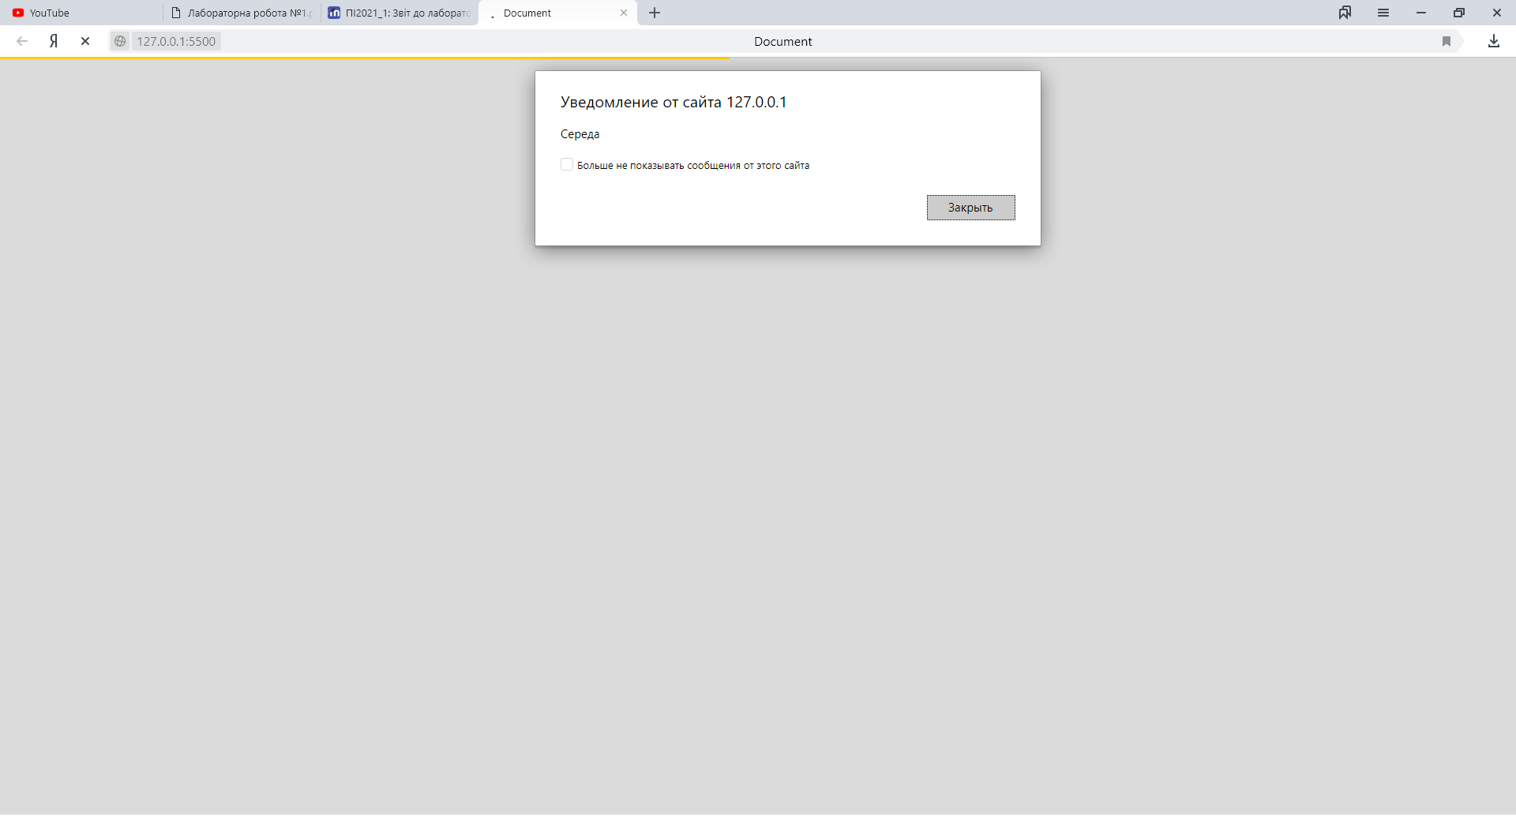

1. Виведіть таблицю множення числа 6.

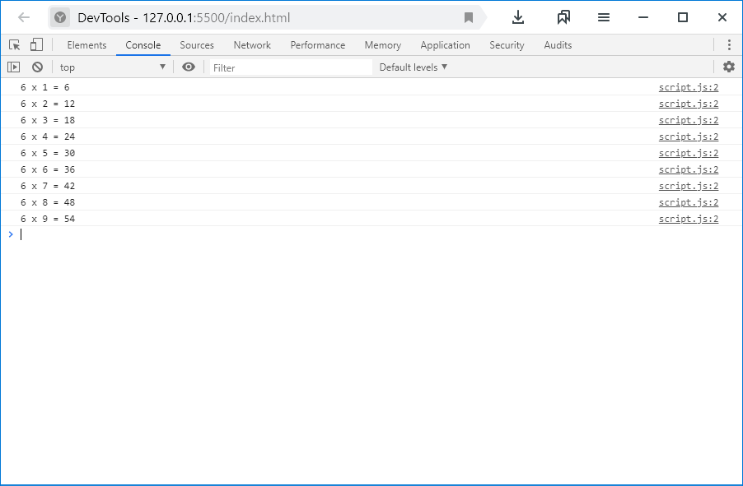

1. Задайте одномірний масив n=5. Виведіть квадрат третього числа, суму першого і останнього елемента суму квадратів від’ємних елементів.

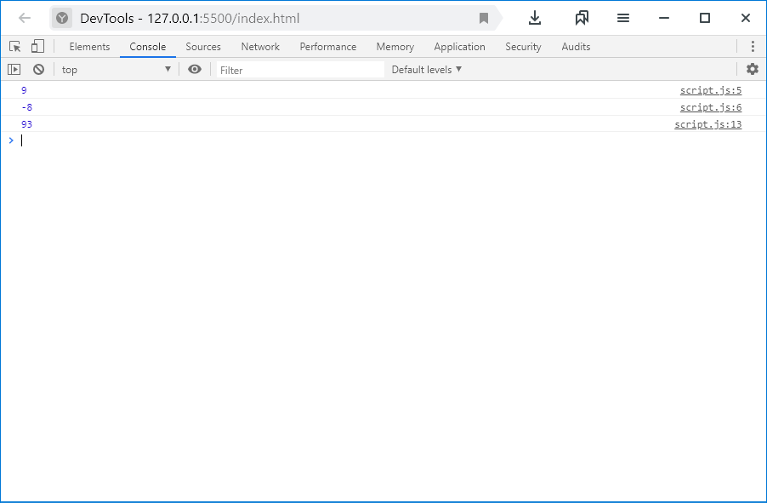

1. Створіть об’єкт машина. Поля: ім’я власника, назва моделі, об’єм двигуна. Створіть масив з кількома об’єктами, виведіть машину з мінімальним об’ємом двигуна.

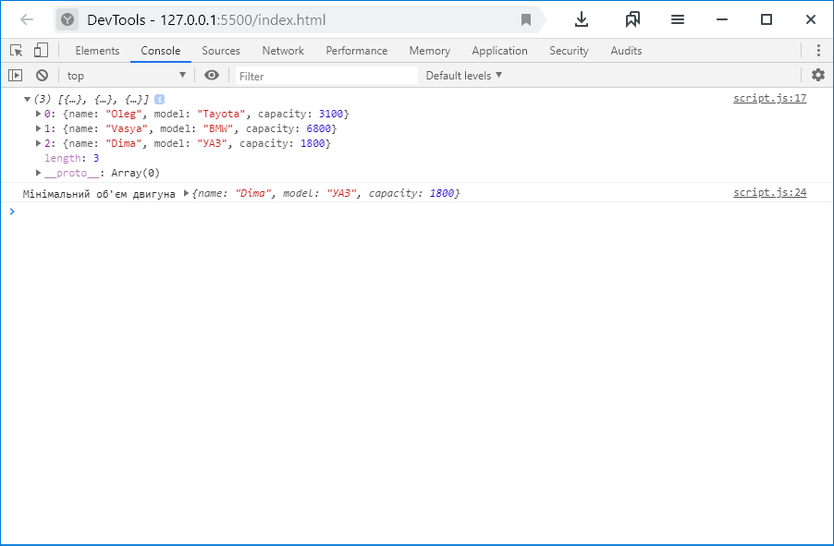

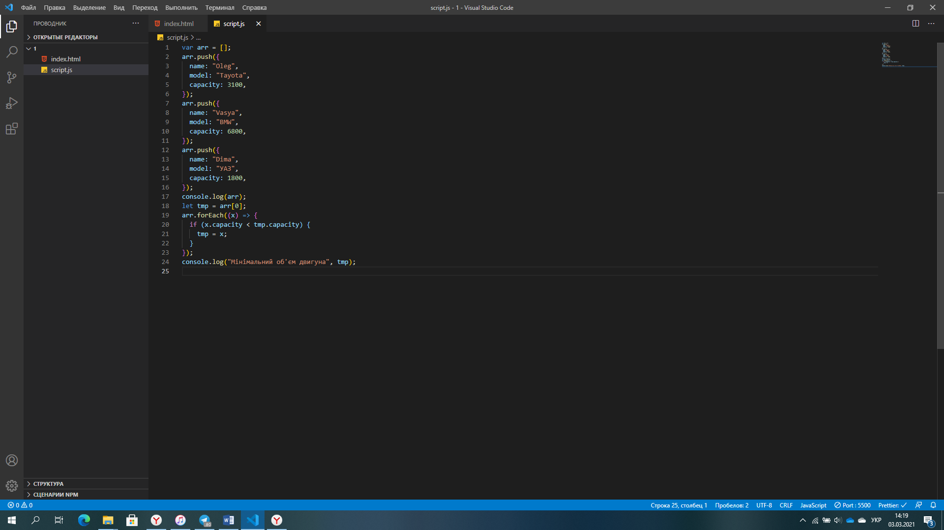

1. Введіть 4 числа, Знайти max{min(a, b), min(c, d)

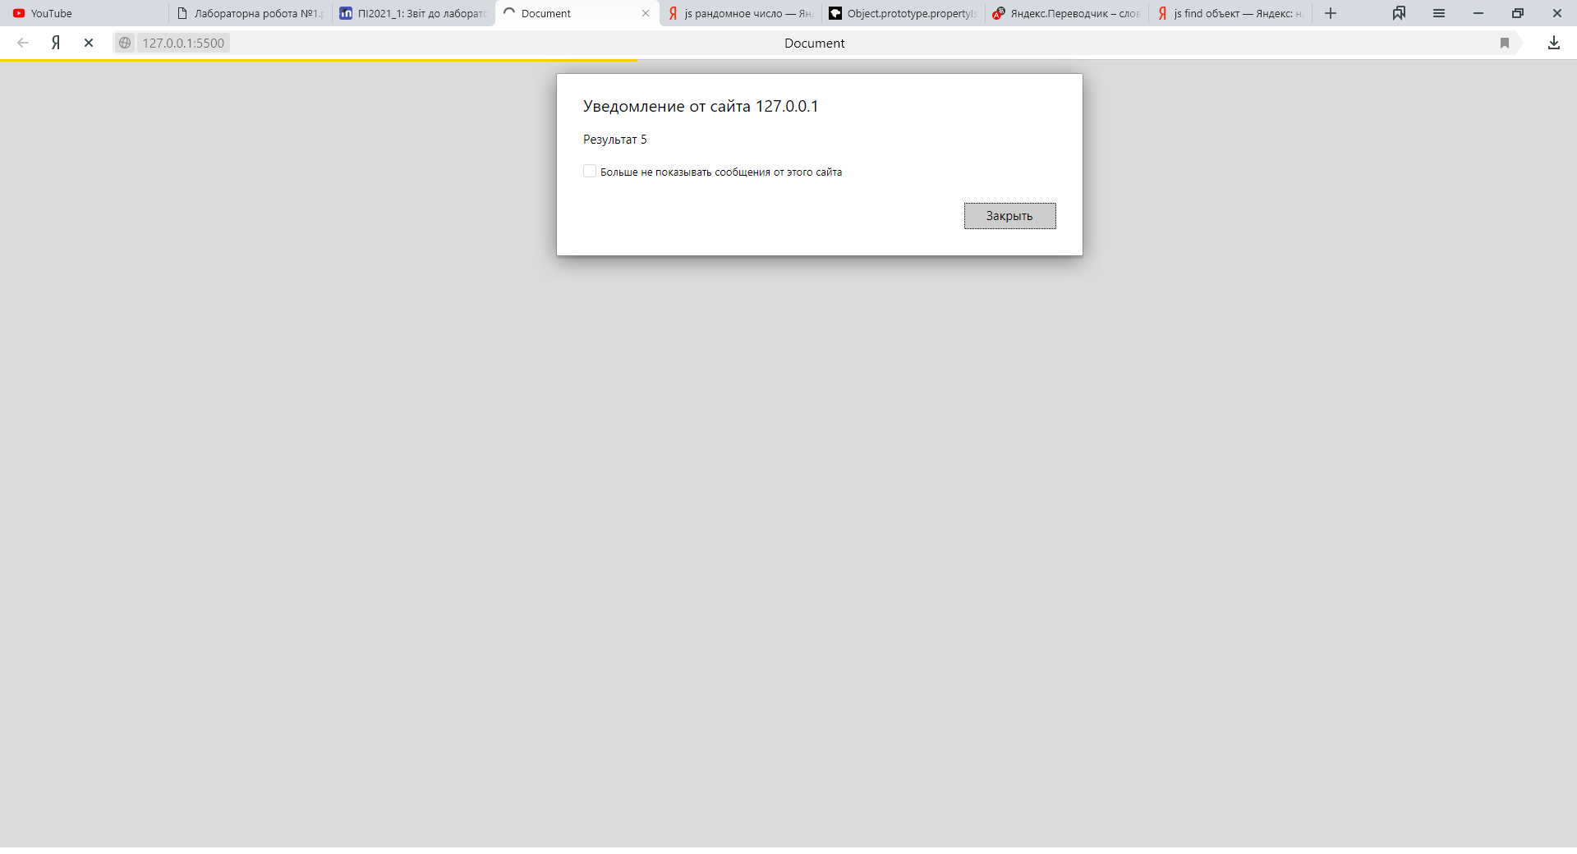

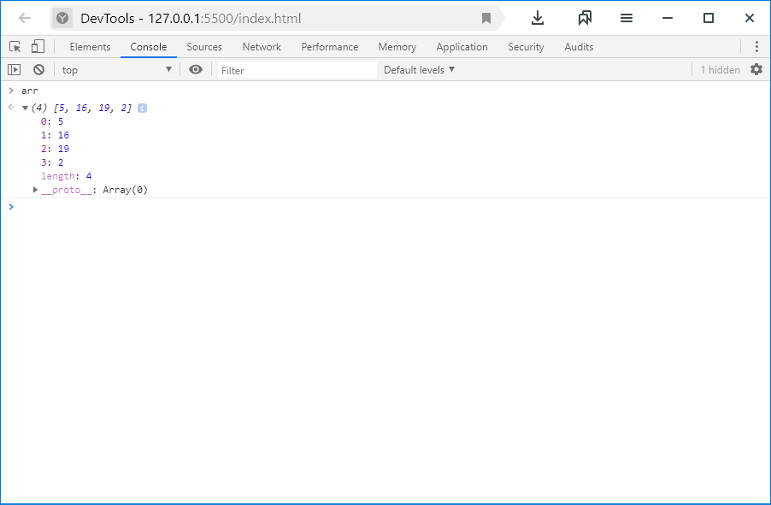

1. Задайте слово, виведіть його довжину та запишіть його в зворотному порядку.

